Формирование культуры здорового и безопасного образа жизни у воспитанников старшей группы по средствам современных технологий.

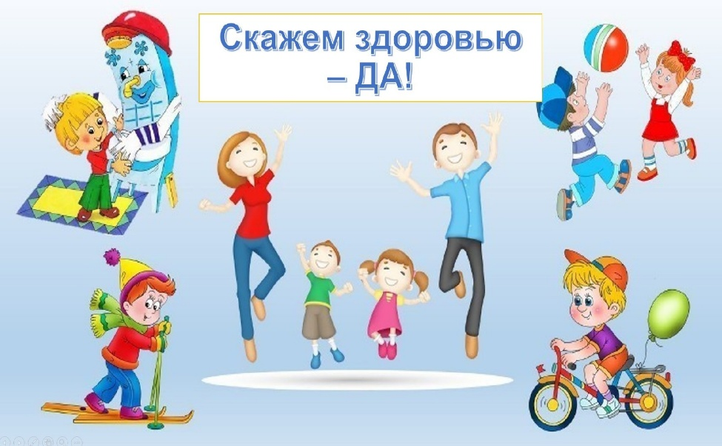

«Здоровье – это еще не все, но все без здоровья- ничто», - гласит известный афоризм.

В последние годы заметно возросло количество ослабленных детей. Не секрет, что уже при поступлении в детский сад дети дошкольного возраста имеют очень слабое физическое развитие, поскольку испытывают «Двигательный дефицит»: дети стали вести малоподвижный образ жизни, практически не играют во дворах в подвижные и спортивные игры, много времени проводят у компьютера и телевизора. Дошкольный возраст является решающим в формировании психического и физического здоровья. Ведь именно до 7 лет человек проходит огромный путь развития, не повторяемый на протяжении последующей жизни. Именно в этот период идет интенсивное развитие органов и становление функциональных систем организма, закладываются основные черты личности, отношение к себе и окружающим. Важно на этом этапе сформировать у детей базу знаний и практических навыков здорового образа жизни, осознанную потребность систематических занятий физической культуры и спортом.
Детский сад и семья – вот две основные социальные структуры, которые главным образом определяют уровень здоровья ребенка. Ни одна, даже самая лучшая физкультурно - оздоровительная программа не сможет дать полноценных результатов если она не реализуется совместно с семьей, если в ДОУ не создано детско- взрослое сообщество (дети-родители-педагоги). Но взаимодействие семьи и детского сада по формированию основ здорового образа жизни у детей дошкольного возраста- это длительный процесс, долгий и кропотливый труд, требующий от педагогов, родителей терпения, творчества и взаимопонимания.
Новая форма взаимодействия с родителями способствуют реализации принципа партнерства, диалога. Разнообразие, интерактивность форм взаимодействия с родителями, позволят воспитателям значительно улучшить отношения с семьями, повысить педагогическую культуру родителей, расширить представления детей по различным образовательным областям. Интерактивные формы взаимодействия родителей и ДОУ означает способность взаимодействия в режиме беседы, диалога. Основные цели интерактивного взаимодействия – обмен опытом, выработка общего мнения, формирование умений, навыков, создания условия для диалога, групповое сплочение, изменение психологической атмосферы.
Применяемые в учреждении инновационные технологии должны иметь одно неоспоримое качество - своеобразный сертификат безопасности здоровья дошкольников. Педагогу нужно стараться учитывать здоровьесберегающие технологии в организации проектной деятельности, а именно: соблюдать частую смену видов деятельности, проводить физкультминутки, помнить о доброжелательном настрое и партнерской атмосфере в непосредственно образовательной деятельности. Здоровьесберегающая технология – это такая технология, при использовании которой, воспитатель уважая себя, обязательно уважает своего воспитанника как личность.
Для воспитателя самым ценным в технологии проектирования является сам процесс работы, так он представляет собой инструмент, дидактическое средство обучения и развития детей. В ходе работы над проектом здоровьесберегающей тематики воспитанник обучается навыкам здорового образа жизни, формирует активную позицию ценности здоровья, учится правильно использовать собственные ресурсы здоровья, познает собственный потенциал здоровья и обучается принципам сохранения здоровья.
Одним из важных условий организации проектной деятельности по здоровьесбережению является обеспечение оптимального двигательного режима, который позволяет удовлетворить физиологическую потребность в движении, способствует развитию основных двигательных качеств и поддержанию работоспособности на высоком уровне, и позволяет предотвратить переутомляемость воспитанников. В непосредственно образовательной деятельности используются оздоровительные минутки, беседы, комплексы упражнений. Все виды деятельности проводятся в игровой форме.
Основной тезис формирования культуры ЗОЖ в процессе проектной деятельности воспитанников заключается в понимании ими: для чего нужны получаемые знания, где и как они будут использовать их в своей жизни. Проектно – исследовательская деятельность дошкольников – это не просто игра в науку, а важнейшая часть образования, ведущая детей к обретению самостоятельного научного мышления. Данную деятельность следует рассматривать, в первую очередь, как одно из основных направлений развития творческих способностей.

